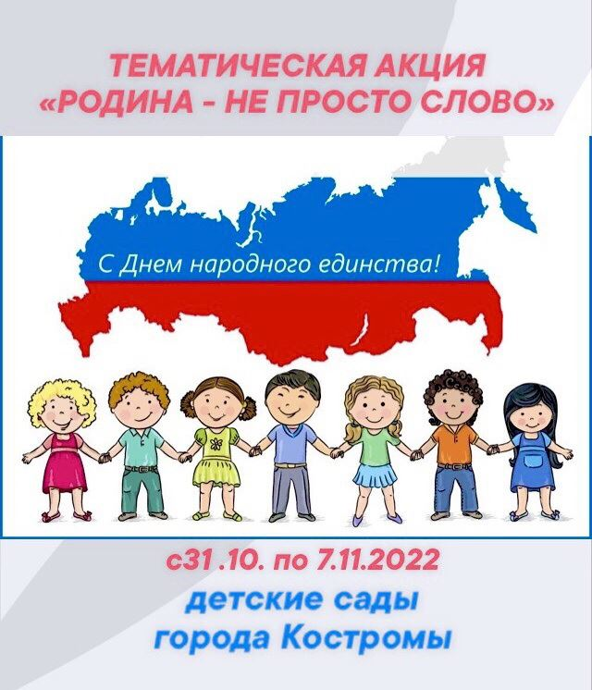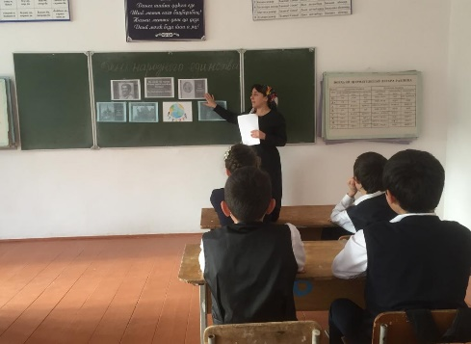

**В ГБОУ «СОШ с.п. Аршты» 2 ноября 2022 года проведены разговоры о важном, посвящённые Дню народного единства «Мы едины, мы – одна страна!» Занятия были направлены на формирование таких ценностей, как историческая память и преемственность поколений, любовь к России. Внеурочная деятельность прошла в форме беседы с использованием видеоролика, групповых и интерактивных заданий, ответов на вопросы и диалога между классными руководителями и обучающимися. Педагоги и обучающиеся вспомнили, что 4 ноября 1612 года народное ополчение во главе с земским старостой Кузьмой Мининым и князем Дмитрием Пожарским освободило Москву от польско-литовских интервентов. Исторически этот праздник связан с окончанием Смутного времени в России в XVII веке. Далее был проведен подробный экскурс в историю.**

**Разговоры о важном**

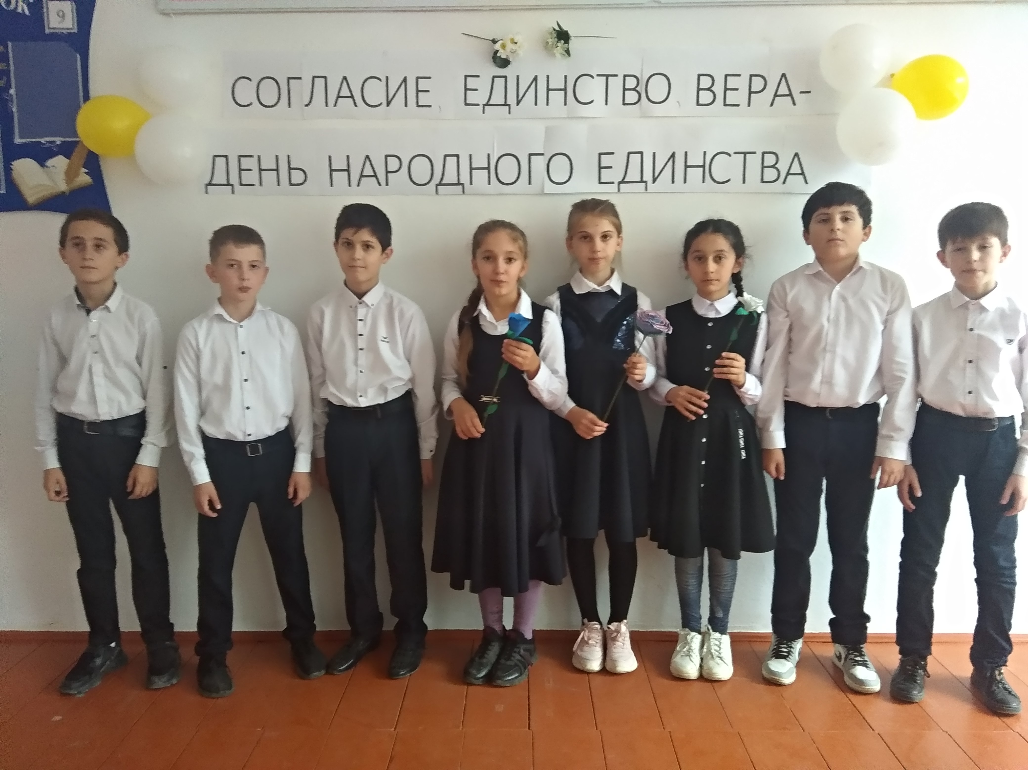

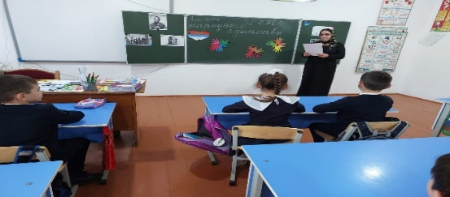 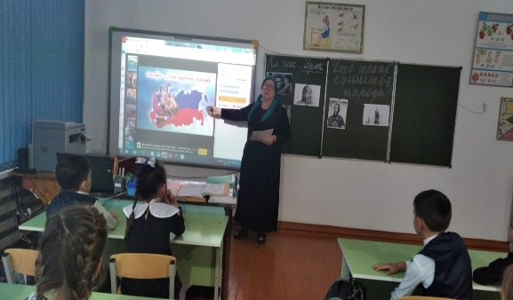

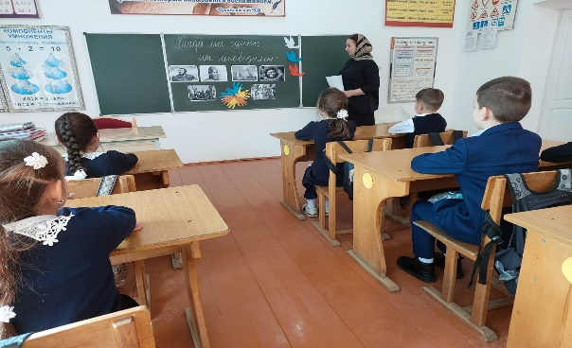 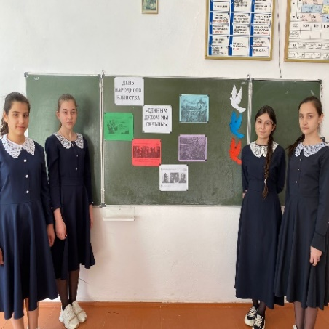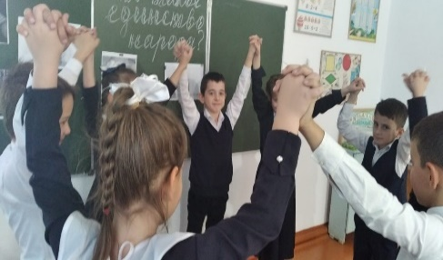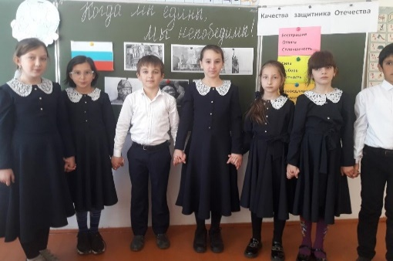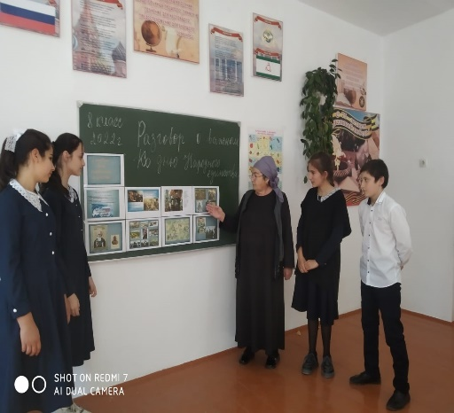 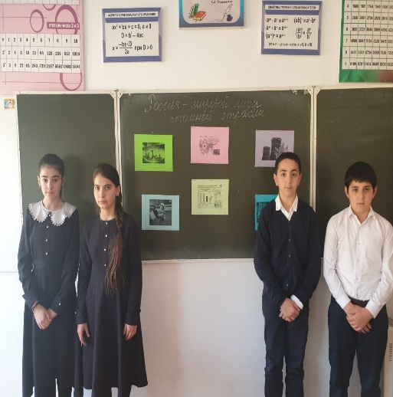 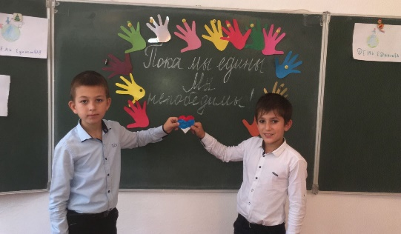

02.11.2022г

